需求规格书

奇瑞空调展示屏

|  |  |  |
| --- | --- | --- |
| **项 目**  **Item** | 签 字  Signatures | 日 期  Date |
| **编 制**  **Establishment** | **林子琼** | **2019-08-29** |
| **校 对**  **Proof** | **林响刻** | **2019-08-29** |
| **审 核**  **Review** | 林蓓 | **2019-08-29** |
| **标准化**  **Standardization** |  |  |
| **批 准**  **Approve** |  |  |

目录

1. 简介 4

1.1 目的 4

1.2 范围 4

2. 功能需求 4

2.1 基本应用功能 4

**2.1.1** **空气净化功能（F1）** 4

**2.1.2** **生命体征功能（F2）** 5

**2.1.3** **自动除雾功能（F3）** 6

**2.1.4** **智能香氛功能（F3）** 6

修订记录

|  |  |  |  |  |
| --- | --- | --- | --- | --- |
| **版本号** | **修订人** | **修订日期** | **修订内容** | **备注** |
| AO | 林子琼 | 2019.08.24 | 初始版本 |  |
| *A1* | *林子琼* | *2019.08.27* | *2.1.2.1*  *2.1.2.3*  *2.1.2.4 更新动画描述效果。*  *3总结中增加CAN初版协议。* |  |
| *A2* | *林子琼* | *2019.08.29* | *在《奇瑞展示CAN信号列表》增加物理层参数的定义。* |  |
|  |  |  |  |  |

# 简介

## 目的

本需求进行定义奇瑞空调屏展示样件的基本功能需求和描述，为软件设计，UI设计提供对应的需求来源支持。

## 范围

# 功能需求

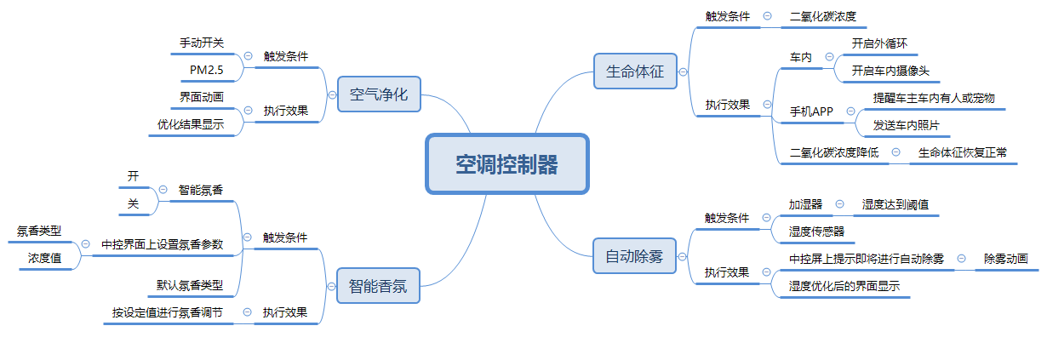

## 基本应用功能

### **空气净化功能（F1）**

#### 车内PM2.5和车外PM2.5(F1-1)

1. 车内PM2.5和车外PM2.5的值从CAN报文中获取；
2. 车内PM2.5和车外PM2.5的取值范围为0-999。
3. 车内PM2.5和车外PM2.5的污染程度显示：

|  |  |  |  |
| --- | --- | --- | --- |
| **PM2.5值** | **污染程度指示** | **等级颜色** | **备注** |
| 0-50 | 优 |  |  |
| 51-100 | 良 |  |  |
| 101-150 | 轻度污染 |  |  |
| 151-200 | 中度污染 |  |  |
| 201-300 | 重度污染 |  |  |
| >300 | 严重污染 |  |  |

*根据具体车内PM2.5的值对应现实进度条的颜色信息。*

#### 净化功能(F1-2)

1. 自动净化功能可以通过UI界面控制开启和关闭；
2. 开启自动净化功能后，*“手动净化”*按键置灰； CAN报文发送自动净化开启（界面自动净化显示开启），先释放烟雾，达到一定级别（标定）后停止释放烟雾，进行净化，循环工作；
3. 关闭自动净化功能后，*“手动净化”*按键可点击；在点击“*手动净化*”按键后， CAN报文发送手动净化开启（界面自动净化不显示开启）；进度条从0%快速滑动至k（已净化进度百分比）值位置，直到到达100%后，CAN报文发送手动净化关闭；
4. 进度条计算公式：

k : 已净化进度百分比；

PM25out : 车外PM2.5的值；

PM25in : 车内PM2.5的值；

PM25ref : 自定义净化目标值；

k = (PM25out - PM25in)/(PM25out - PM25ref) * 100%;



#### 动画显示(F1-3)

|  |  |
| --- | --- |
| **自动净化** | **动画描述** |
| 开启 | 有动态气体从空调出风口吹出。 |
| 关闭 | 显示静态图片。 |
| 点击“*手动净化*”按键后，k未到100%；有动态气体从空调出风口吹出。 |

### **生命体征功能（F2）**

通过车内CO2气体传感器监测车内CO2的浓度值（单位：ppm）。

#### CO2等级显示（F2-1）

|  |  |  |  |
| --- | --- | --- | --- |
| **CO2浓度（ppm）** | **生理反应** | **等级** | **备注** |
| 350-450 | 同一般室外环境 | 低 |  |
| 350-1000 | 空气清新，呼吸顺畅 |  |
| 1001-2000 | 空气混浊，昏昏欲睡 | 中 |  |
| 2001-5000 | 头痛、呆滞、恶心 | 高 |  |
| 5000以上 | 严重缺氧 |  |

CO2浓度以上述表格显示，CO2浓度值从CAN报文中获取。

#### 自动监测功能(F2-2)

1. 自动监测按键：

|  |  |  |
| --- | --- | --- |
| **自动监测按键** | **功能描述** | **备注** |
| 开启 | 1. CAN发送开启自动监测信号; |  |
| 关闭 | 1. CAN发送关闭自动监测信号； |  |

1. 自动监测动作：

已开启通风系统、已开启车内摄像头、已APP通知车主、已发送车内照片从CAN报文中获取，执行打钩操作。

#### 动画显示（F2-3）

|  |  |
| --- | --- |
| **自动监测** | **动画描述** |
| 开启 | *动态实现心电图画面，CO2浓度越高，心电图波形幅度越小，心跳动画加快。* |
| 关闭 | 静态显示*心电图画面* |

### **自动除雾功能（F3）**

#### 起雾概率计算（F3-1）

1. 从CAN报文中获取温湿度数据，根据湿度百分比，计算起雾概率；
2. RHmin = 45% ;RHmax = 75% ；起雾概率为K；当前湿度为RH:

当 RH < 45% 时，K = 0%;

当 45% < RH < 75% 时， K = (RH – Rhmin )/(RHmax - RHmin) * 100%；

当 RH > 75% 时，K = 100%;

#### 自动除雾描述（F3-2）

|  |  |
| --- | --- |
| **自动除雾** | **功能描述** |
| 开启 | 发送开启自动除雾信号的CAN报文 |
| 关闭 | 发送关闭自动除雾信号的CAN报文 |

#### 除雾完成显示描述（F3-2）

关闭自动除雾的状态下，无“除雾已完成”log显示；

开启自动除雾状态下，无“除雾已完成”log显示；

1. 当湿度达到75%以上后，开始识别是否除雾已完成；
2. 当湿度降低到45%以下后，开启“除雾已完成”log显示；
3. 当湿度重新上升到60%后，取消“除雾已完成”log显示；

步骤1-步骤3重复。

#### 动画显示（F2-3）

|  |  |
| --- | --- |
| **自动除雾** | **动画描述** |
| 开启 | *逐步淡化和扩散雾气画面，汽车图层上叠加一层不透明度为0的汽车图像，逐渐将不透明度调整为100%。* |
| 关闭 | *静态显示雾气在汽车玻璃上的画面。* |

### **智能香氛功能（F3）**

#### 香氛功能描述（F2-3）

1. 当香氛功能关闭时，发送CAN报文关闭香氛功能信号，并传递香氛类型和浓度信息；
2. 当香氛功能开启时，发送CAN报文开启香氛功能信号，并传递香氛类型和浓度信息。

#### 香氛类型描述（F2-3）

*1． 香氛自动控制（F2-3-1）*

*迎宾模式、长途模式、放松模式被选择时，按照奇瑞给的指定逻辑每隔一段时间进行浓度调节*

*2． 香氛手动控制（F2-3-2）*

|  |  |  |
| --- | --- | --- |
| ***香氛类型*** | ***香氛浓度*** | ***备注*** |
| *香氛一* | *高* |  |
| *中* |
| *低* |
| *香氛二* | *高* |
| *中* |
| *低* |
| *香氛三* | *高* |
| *中* |
| *低* |

#### 动画显示（F2-3）

|  |  |
| --- | --- |
| **智能香氛** | **动画描述** |
| 开启 | *花朵从10%的大小开始逐渐放大至100%后，在80%~100%持续循环；放大过程中，同步旋转，旋转角速度15度/秒，旋转持续。* |
| 关闭 | 静态显示 |

# 总结

根据需求点描述，进行具体功能的实现、细化和完善；*CAN报文，请参考《奇瑞展示CAN信号列表》*。

